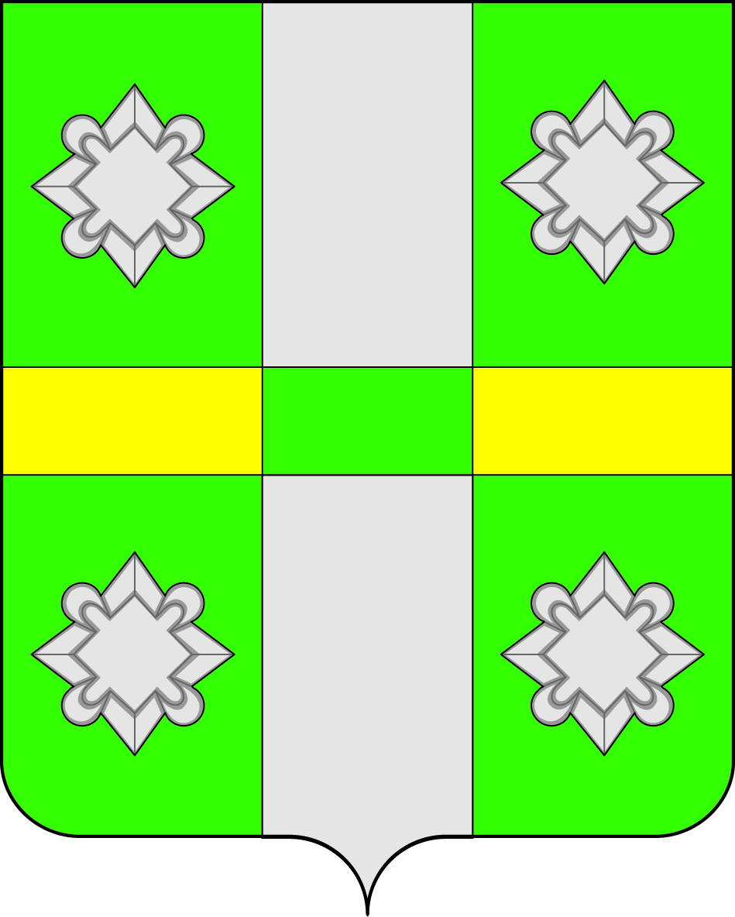

Российская Федерация
Иркутская область
А Д М И Н И С Т Р А Ц И Я
Городского поселения
Тайтурского муниципального образования

Р А С П О Р Я Ж Е Н И Е

от 05.09.2016 года № 164- р
п. Тайтурка

О внесении изменений в Распоряжение за № 116-р от 03.06.2016 года «О создании комиссии по обследованию условий жизни инвалидов и ветеранов Великой Отечественной войны 1941-1945 г.г.»

Во исполнение перечня поручений Заместителя Председателя Правительства Иркутской области В.Ф.Вобликовой, с целью организации работы, направленной на выявление и удовлетворение потребностей инвалидов и ветеранов Великой Отечественной войны, руководствуясь ст.23,46 Устава городского поселения Тайтурского муниципального образования, пункт 1 Распоряжения №116-р от 03.06.2016 года «О создании комиссии по обследованию условий жизни инвалидов и ветеранов Великой Отечественной войны 1941-1945 г.г.».
1.п.1 Распоряжения №116-р от 03.06.2016 года «О создании комиссии по обследованию условий жизни инвалидов и ветеранов Великой Отечественной войны 1941-1945 г.г.» читать в новой редакции:
« 1.Утвердить состав комиссии по обследованию условий жизни инвалидов и ветеранов Великой Отечественной войны:
- Ермолина Светлана Александровна – председатель Совета ветеранов при администрации г.п. ТМО, председатель комиссии;
- Мушникова Марина Васильевна – специалист по работе с населением Администрации г.п. ТМО, секретарь комиссии;
- Забойкина Нина Вениаминовна, депутат Думы г.п. ТМО, член комиссии;
- Гранина Елена Анатольевна – специалист Комплексного центра социального обслуживания населения по г.Усолье-Сибирское и Усольскому району, член комиссии;
- Корней Мария Андреевна, специалист Администрации г.п. ТМО в д.Буреть, член комиссии».

2.Ведущему специалисту по кадровым вопросам и делопроизводству (О.С.Перетолчиной) опубликовать данное Распоряжение в СМИ.
3.Контроль над исполнением данного Распоряжения оставляю за собой.

Глава г.п. ТМО Е.А.Артёмов

